1.FDM(주파수 분할 다중화기),TDM(시분할 다중화기),STDM,ATDM(지능형,통계적,동기형 다중화기)

2.IETF가 정식으로 발행하는 인터넷에 관한 표준을 다루는 문서 – RFC(Request For Comments)

3.PGP(Pretty Good Privacy) Phillip Zimmermann에 의해 개발된 전자우편의 보안도구

4.음성 에너지를 전기에너지로 변환하는 장치- 송화기

5.다중화기(Multiplexer: MUX)-다수의 데이터 터미널(DTE)들이 하나의 통신회선을 통하여 결합된 형태로

신호를 전송하는 장비.선소를 정적(단순히 여러 개의 신호를 묶는다는 의미)으로 이용하며 간단한 구성,

부채널 필요없고 직렬로 전송하는 장치. 회선사용에 있어 경제적(통신회선의 유지보수 용이)전송효율은 떨어짐.

*집중화기(Concentrator): 하나의 고속통신 회선에 저속통신 회선을 접속하기 위한 전송장비. 입력수는 출력수 보다 많거나 적음. 선소를 동적으로 이용.구성이 복잡하고 부채널이 필요하며 전송효율은 높음

6.DTE(Data Terminal Equipment) 데이터 단말 장치

1)입출력 기능 2) 전송제어 기능 3)기억 기능

데이터 단말 기능 단위의 하나로,데이터 송수신장치 또는 송수신 장치로 동작하며, 연결규약(link protocol)에

따라 행해지는 데이터 통신 제어기능을 갖추고 있는 단말장치나 주 컴퓨터를 총칭하는 용어.

데이터 송수신 또는 처리를 하는 사용자 장치(User device)를 데이터 회선 종단 장치(DCE)와 구별하는 용어

TCU(Transmission Control Unit) 전송 제어장치

데이터 전송시에 발생하는 오류 검출 및 정정하는 장치

구성: 회선 접속부, 회선 제어부, 입출력 제어부

7. 실효값 - 어떤 주기 전류가 저항에 공급하는 것과 같은 전력을 공급하는 직류 전류의 값

8.진리식-플리플롭(F/F)회로의 상태가 변하는 조건을 연산식으로 나타낸 것(1bit)

9.CPU(Central Process Unit) 입력장치로 부터 자료를 받아 연사하고 해당 결과를 출력장치로 보내는 일련의

과정을 제어 및 조정하는 핵심장치(구성요소: 연산장치, 레지스터 제어장치, 내부CPU버스)

ALU(연산장치)-각종 산술연산들과 논리연산을 수행하는 회로

산술연산(+, - , * , /) 논리연산(AND, OR, NOT, XOR),누산기

Register - CPU의 소규모 데이터나 중간 결과를 일시적으로 기억해두는 영역. 컴퓨터 기억장치중 자장 빠름

Program Counter: 다음에 수행할 명령어가 저장된 주기억장치의 번지를 지정

MAR(Memory Address Register) CPU에 접근하기 위한 CPU의 번지를 기억하는 레지스터

MBR(Memory Buffer Register) CPU에 입출력할 자료를 기억하는 레지스터

IR(Instruction Register) CPU에서 인출한 명령코드를 기억하는 레지스터

제어장치-프로그램 코드를 해석하고 그것을 실행하기 위한 제어신호를 발생

내부CPU버스- ALU와 레지스터간의 데이터 이동을 위한 경로. 시스템에 많은 장치를 공유하여 데이터 주소 제어정보를 전달하는 전송라인

버스의 종류(데이터 버스, 주소 버스, 제어 버스)

①데이터 버스- 시스템 컴포넌트간 처리 데이터를 전송하기 위한 용도

②주소버스 – 기억 장소의 위치 또는 장치 식별을 지정하기 위한 라인. 비트수에 따라 장치용량 결정

③제어버스- CPU와 기억장치 또는 입출력 장치 사이의 제어신호를 전송하는 경로

**10.조합논리 회로(Combination logic circuit)**

임의의 시점에서 출력값이 그 시점의 입력값에 의해서만 결정되는 논리회로(내부기억 능력, 메모리x)

*NOT,AND,OR,XOR,NOR,NAND,반가산기,전가산기,디코더,인코더,멀티플렉서,디멀티플렉서* 등

①입력과 출력조건에 적합한 진리표 작성

②진리표를 가지고 카르노 도표를 작성

③간소화 된 논리식을 구함

④논리식을 기본 게이트로 구성

반가산기(half Adder)- 2개의 2진수와 A, B를 더하여 합(sum)과 캐리(carry)를 산출하기 위한 조합 논리회로

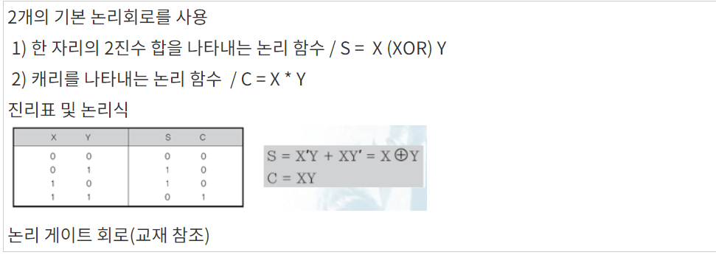

전가산기(full Adder)

어떤 비트로 된 두 수를 더할 때 두 비트에서 더해진 결과인 캐리는 더 높은 자리의 두 비트의 덧셈에 추가하여 더해짐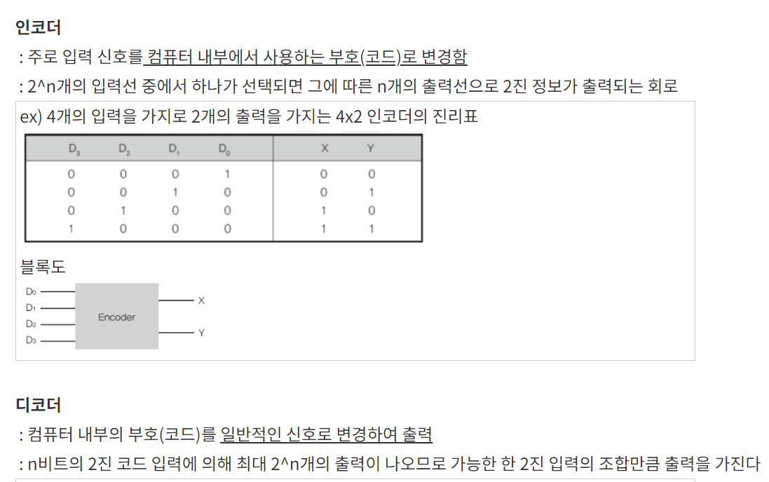

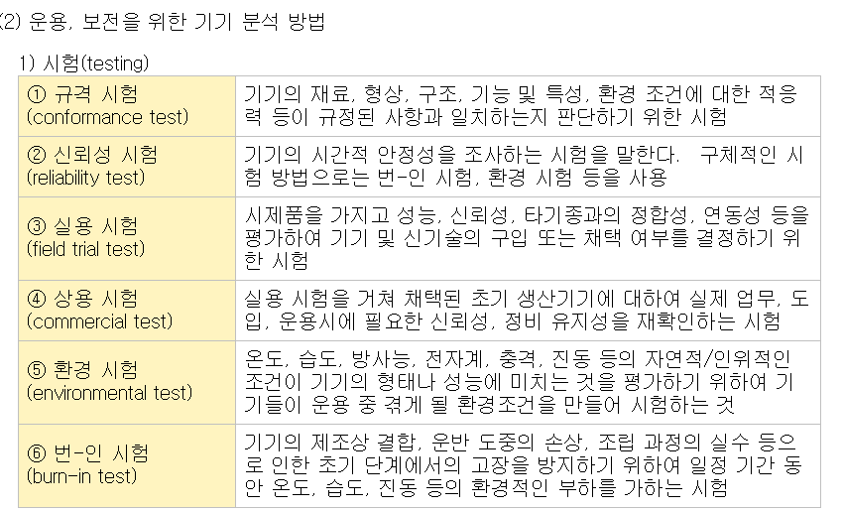

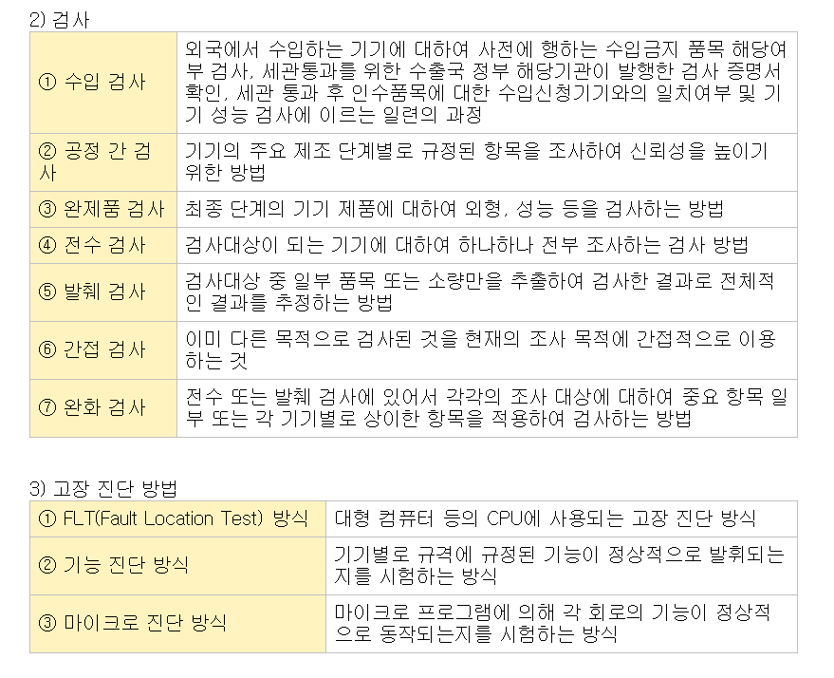

11.FDM (Frequency Division Multiplexing) 주파수 분할 다중화방식

특정 전송로의 전체 주파수 대역폭을 여러 개의 작은 대역폭으로 분할하여 여러명의 사용자가 동시에 사용하는 방식으로 주로 아날로그 신호를 전송하는데 사용. 여러 개로 나누어진 대역폭을 채널이라하고 채널간의 상호간섭을 막기위해 반드시 **보호대역(GuardBand)**를 두어야 하므로 대역폭이 낭비되는 단점이 있음. 현재 라디오,TV,CATV등에서 활용(동시전송)

12,위성방송 다원접속방식

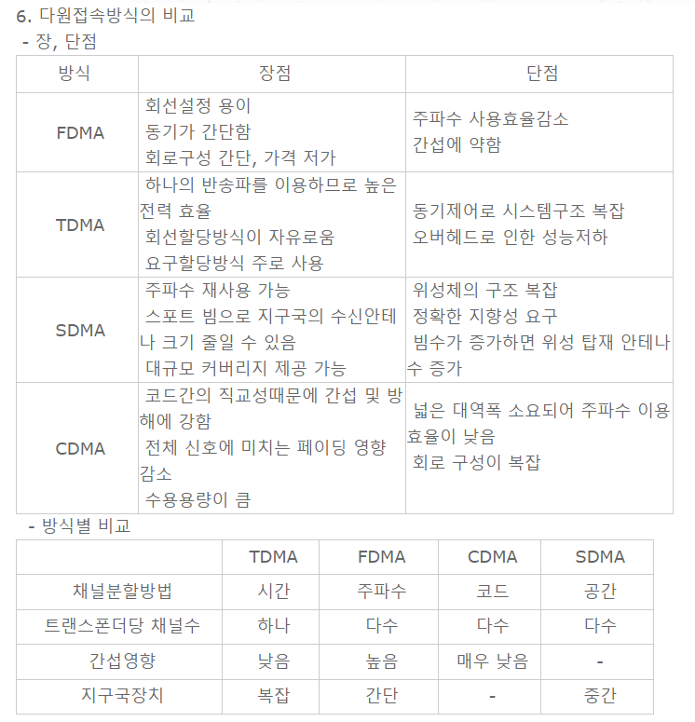

**12.전송제어**

데이터의 원활한 흐름을 위해 **입/출력 제어, 회선 제어, 동기제어, 오류제어, 흐름제어** 등을 수행하는것

OSI7모델의 데이터 링크계층(2계층)에서 수행하는 기능

전송제어 절차: 데이터 통신 회선접속 →데이터 링크의 설정(확립)→ 정보 메세지 전송

→데이터 링크 종결 →데이터 통신회선 절단

데이터 통신 회선접속: 통신회선과 단말기를 물리적으로 접속하는 단계

교환 회선을 이용한 포인트 투 포인트 방식이나 멀티 포인트 방식으로 연결된 경우 필요

데이터 링크설정(확립): 접속된 통신 회선상에서 송/수신간의 확실한 데이터 전송을 위해

논리적인 경로를 구성하는 단계

정보 메시지 전송: 설정된 데이터 링크를 수신측에 전송하고 오류제어와 순서제어를 수행

**13.전송제어 문자**

SYS(SYNchronous Idle): 문자동기

SOH(Start Of Heading):헤딩의 시작

STX(Start Of TeXt):본문의 시작 및 헤딩의 종료

EXT(End of Transmission Block):블록의 종료

EOT(End Of Transmission):전송 종료와 데이터 링크 해제

ENQ(ENQuiry):상대편에 데이터 링크 설정과 응답요구

DLE(Data Link Escape):전송된 제어문자 앞에 삽입해 전송 제어문자임을 알림(문자의 투과성)

ACK(ACKnowledge):수신된 메시지에 대한 긍정 응답

NAK(Negative Acknowledge):수신된 메시지에 대한 부정 응답

14.전기 통신 사업법령상 기간 통신 사업을 경영할 때 미래창조과학부 장관의 허가를 받아야함

15. 변조기술(Modulation)이란? 신호정보를 전송매체의 채널 특성에 따라 신호의 세기,주파수,위상등을 파형 형태로 변환하는 것. 변조를 하는 이유는 전송매체의 특성에 맞는 파형으로 변경은 장거리 전송에 효율적이며,주파수에 따라 안테나의 길이나 크기를 단축. 변조가 넓은 주차수 대역에 걸쳐 진행되므로 여러 채널을 그룹화하여 효율성을 높이고,다중화가 가능

★변조의 필요성

신호의 파장과 안테나의 크기문제

다수의 사용자가 동시에 사용할 경우 주파수를 다르게 사용하여 신호의 분리가 일어나 동시에 통신이 가능한 변조를 하여 다중화가 가능

(1)디지털-아날로그 부호화

디지털 정보를 아날로그 신호로 변환:진폭 편이변조, 주파수 편이변조,위상 편이변조,구상 진폭변조

(1)진폭 편이변조(Amplitude Shift Keying, ASK)

1)신호의 진폭을 변경 2)주파수와 위상은 유지 3)잡음에 취약한 부호화 방법

(2)주파수 편이변조(Frequancy Shift Keying: FSK)

1)신호의 주파수변경 2)진폭과 위상은 유지 2)1baud당 1비트의 신호전송,비트율과 baud율 같음

3)ASK보다 잡음에 강하고 회로도 비교적 간단하여 데이터 전송에 많이 사용

(3)위상 편이변조(Phase Shift Keying: PSK)

1)신호의 위상을 변경 2)진폭과 주파수 유지 3)잡음과 주파수 제한 등에 영향 없음

(4)진폭위상 진폭변조(Quardature Amplitude Modulation:QAM)

1)ASK,PSK를 조합하여 하나의 신호 변화에 보다 많은 비트를 표현 2) 4-Q,AM,8-QAM,16-QAM

2)아날로그-아날로그 부호화

-저주파 아날로그 정보를 고주파 아날로그 신호로 변환 : 진폭 변조,주파수 변조,위상변조

-AM,FM라디오 방송이 대표적인 예. 아날로그-아날로그 부호화 장비: 아날로그 장비

(1.진폭변조(AM라디오,어선공통망)2.주파수변조(FM라디오,무선기,HAM)3.위상변조(자기테이프)

4.모스부호 5.오실로스코프)

(5)PCM(Pulse Code Modulation) 펄스코드 변조

아나로그를 디지털로 전송하기 위한 변조방식. 아날로그 신호를 표본화 정리로 정해지는 표본화 주파수로 표본화하고, 각 표본(샘플)의 값을 양자화한후, 2진부호화함. 펄스코드 변조의 기본조작은 양자화이므로, 이 조작을 PCM양자화라고도함.부호형식은 전형적으로 자연2진부호를 쓰지만 그레이코드를 쓰는경우도 있음

16.발열량 구하는 공식

H(발열량)=0.24*I^RT

17.HDLC(High-level Data Link Control)프레임

IBM개발,OSI 7계층 중 데이터링크(2계층)에 해당하는 HDLC프로토콜.통신회선에서 전송제어 순서의

하나 종래의 기본 순서에 비해 전송 효율,신뢰성이 우수(제어용 메시지,정보 메시지,프레임등이

다음과 같이 송수신됨

|  |  |  |  |  |  |
| --- | --- | --- | --- | --- | --- |
| 플래그열 | 번지 | 제어 | 정보 | 프레임검사순서 | 플래그열 |
| 01111110 | 8비트 | 8비트 | 임의 비트수 | 16비트수 | 01111110 |

HDLC에서는 임의의 비트열을 정보로서 전송하기 위해 송신측과 수신측에서 플래그열(flag-sequance)

01111110으로 프레임 개시 및 종료의 동기를 취함. 정보중에 이 플래그열과 동일한 형식이 나타나면 수신측은 수신종료라고 해석하므로 송신측에 1이 5개 연속될 때 다음에 0을 삽입하여 송신하고, 수신측에는 5개 연속한 1에 이어 수신한 0을 제거하는 ‘제로삽입’이라는 방법을 사용하여 정보의 투과성을 확보 (제어부 구성: I,C,U프레임)

FCS(Frame Check Sequence)란?(위 도표의 프레임 검사순서)

HDLC에서의 CRC방식에 의한 오류제어 때문에 부가되는 비트 시퀀스로 송신축에서는 번지,제어 및 데이터 비트 시퀀스를 고차의 다항식으로 보고 생성 다항식을 사용하여 모듈로(modulo)2로 나눗셈을 하여 그 나머지를 FCS로 송신

CRC(Cyclic Redundancy Checking) 순환 중복검사

에러검출 능력이 우수한 ‘순회부호’의 일종. 순회부호란, 선형 블록부호(부호어 집합이 선형벡터공간을 형성하는 부호)의 일종으로서 잘 정의된 수학적 구조를 가지고 있고 부호화에 용이하며 매우 효율적인 복호화 기능 가짐

**18.OSI 7 계층**

데이터 흐름이 한눈에 보임

계층을 7단계로 구분하고 각 계층별로 표준화를 하여 여러 회사 장비를 사용해도 네트워크에 이상 없음

상위-7,6,5 계층 하위-1,2,3,4 계층

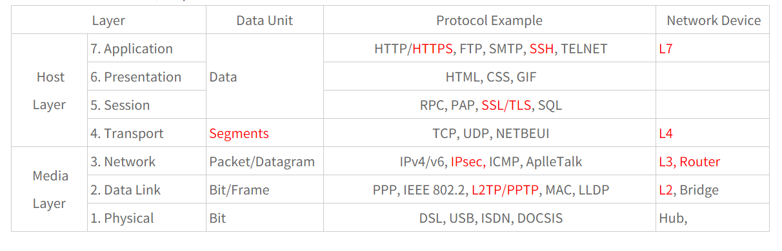

7계층:Application Layer(응용 계층)

사용자 인터페이스 담당(user가 이용하는 네트워크 응용프로그램)ex)Internet Explorer

사용자가 가장 가까운 프로토콜을 정의

Ex)HTTP하이퍼텍스트트랜스퍼텍스트(80),FTP:파일전송프로토콜(20,21), Telnet(23),

SMTP:간이우편전송프로토콜(25) DNS도메인네임시스템(53), TFTP(69)등

6계층:Presentation Layer(표현계층)

전송하는 데이터의 Format(구성방식)을 결정하는 계층,상호변환,압축 및 암호화,복호화 수행

Ex)ASCII,EBCDIC,CIF,JPEG,AVI,MPEG등

5계층: Session Layer(세션계층) SSL,TLS,NESBIOS

네트워크 상에서 통신을 할 경우 호스트간 최초연결 이후 연결이 지속되도록 해주는 역할

통신을 하는 두 호스트 사이에 세션을 열고,닫고,관리하는 기능

데이터 동기화와 네트워크 오류 이벤트 검사,오류가 발생한 지점이후의 데이터만 재전송 보장

데이터 송수신방식(Duplex),반이중방식(Half Duplex), 전이중방식(Full Duplex)의 통신과 함께 체크 포인팅과 유휴,종료, 다시 시작 과정을 수행

**7,6,5 계층을 통해 data가 형성**

4계층: Transport Layer(전송계층)TCP, UTP, RTP

정보를 분할하고 상대편에 도달하기 전에 다시 합치는 과정을 담당하는 계층

4계층의 단위: Segment

목적지 컴퓨터에서 발신지 컴퓨터간의 통신에 있어 에러제어와 담당

전송방식 결정 ex)포트번호나 TCP/UDP (IPv4 32억개한정 32bit/IPv6 128bit

TCP-신뢰성,비연결지향성 프로토콜, Connection-ful(연결을 유지하며 전송하는 방식) 느림

UDP-비신뢰성,비연결지향 프로토콜,Connection-less(연결을 유지하지 않고 전송하는 방식,

Data 손실을 신경쓰지 않음)

3계층:Network Layer(네트워크 계층) IP, ICMP, ARP, RIP, IPX

Local address(IP,IPX)를 담당하고,패킷의 이동경로를 결정하는 계층

IP(Internet Protocol)주소 – 컴퓨터 네트워크에서 장치들이 서로를 인식하고 통신을 하기위해서 사용하는 특수한 번호.만약 서버가 들어가지 않으면 IP가 위험 네트워크에 연결된 장치가 라우터든 일반 서버이든 모든 기계는 이 특수한 번호를 가지고 있어야함. 이 번호를 이용하여 발신자를 대신하여 메시지가 전송되고 수신자를 행하여 예정된 목적지로 전달

IP version4주소 32비트 보통 0~255사이의 10진수 넷을 쓰고 .으로 구분

0.0.0.0부터 255.255.255.255까지 42억개 존재

A클래스 0.

B클래스 128. 1. 0. 0 ~191.254. 0. 0

C클래스 192.168.0.1 → 사설IP

D,E클래스는 특수목적으로 예약 (공인IP)

195.5.0.0 제한된 브로드캐스트 주소

중간의 일부번호 127.0.0.1은 local host 호스트로 자기자신

IP version 6번호 32비트의 부족으로 128비트로 늘림 두자리수 16진수 8자리 :로 구분

3계층의 단위:Packet

경로선택,라우팅,논리적인주소(IP)를 정의하는 계층.라우팅 프로토콜 이용 최적경로 선택

3계층 장비:Router(라우터) 라우팅 기능을 갖는 공유기는 패킷의 위치를 추출.

그 위치에 대한 최적의 경로를 지정.이 경로를 따라 데이터 패킷을 다음 장치로 전향

서로 다른 네트워크간의 중계 역할. 라우터는 두 개의 다른 평면에서 동작

(제어평면:라우터가 특정한 패킷을 특정한 위치로 전달(forwarding)하기에 적합한 “외부로 나가는”인터페이스를 찾아냄/포워드 평면:”외부로 나가는”논리 인터페이스로 향하는 논리 인터페이스 이에서 네트워크 상에서 수신된 패킷을 보내는 실제 과정을 담당

오늘날 라우터와 근본적으로 동일한 기능을 하는 최초의 장치는 인터페이스 메시지 프로세스(IMP)최초의 TCP/IP네트워크인 ARPANET을 구성하던 장치. 개발당시에는 게이트웨이로 불림

2계층:Data Link Layer(데이터 링크 계층) 이더넷,토큰 링, ATM

물리적 계층을 통한 데이터 전송에 신뢰성을 제공

물리적 주소(MAC)지정, 네트워크 토폴로지,오류통지,프레임의 순차적 전송,흐름제어 등

직접 연결되어 있지 않은 네트워크에 대해서는 상위 계층에서 오류제어를 담당

두가지 하위 계층이 존재

Local Link control-통신장치 간의 연결을 설정하고 관리하는 책임

Media Access Control-다중 장치가 같은 미디어 채널을 공유,제어(BlockID+DeviceID)

2계층 장비: Switch, Bridge

1계층: Physical Layer(물리계층) RS-232,10BASE-T,100BASE-TX,DSL

네트워크 통신을 위한 물리적인 표준을 정의하는 계층

두 컴퓨터간의 전기적,기계적,절차적인 연결을 정의하는 계층

케이블 종류,데이터 송수신 속도,신호의 전기전압 증

1계층 장비: Hub, Repeater

19.네트워크 토폴로지

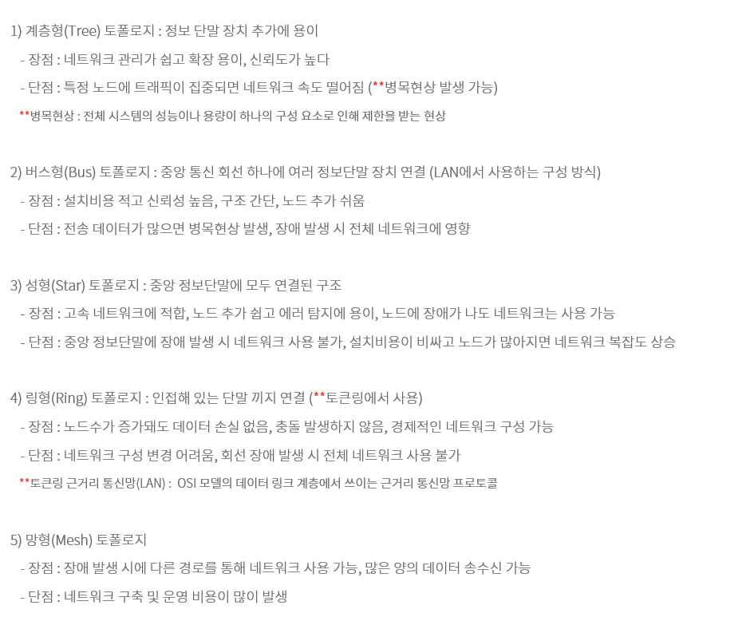

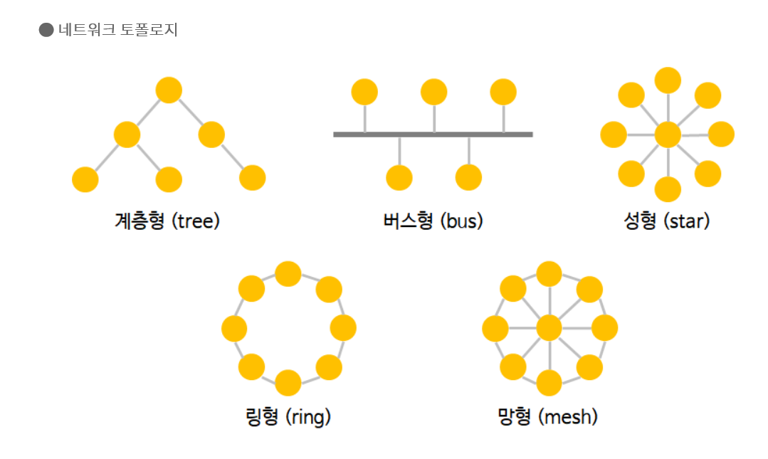

20.한국인터넷 진흥원(KISA)-정부가 정보통신망의 고도화와 안전한 이용 촉진을 효율적으로 촉진하기 위하여 설립한 곳

21.한국 정보통신 기술협회-방송통신 발전 기본법령상 전보통신 기술지원등 표준화에 관한

업무를 효율적으로 추진하기 위하여 설립한 곳

22.LAN Protocol

:OSI7 계층중 1,2,3 계층이 필요

;경로선정,흐름제어,오류제어 등의 기능은 필요없으니 장치가 LAN에 접근할때는 네트워크에 접근하는 것처럼 보이므로 일부 기능을 사용하기도 함(데이터 링크 계층)

서브계층인 논리연결제어,LCC,,Logical Link Control과 매체접근제어,MAC,MediumAccess Control

프로토콜이 서로 대응

논리 연결제어(LCC)

매체 접근 제어로 확보한 채널( 송신권을 사용하여 흐름제어,순서화,ACK,NAK,연결관리절차

매체 접근제어(MAC)

공유된 매체의 접속을 규제하며 모든 노드에 패킷을 전송할 기회를 제공하는 역할

물리 계층

물리신호 제어(PLS),접속장치 인터페이스(AUI)물리 매체 접속(PMA)케이블,커넥터등

물리신호제어,PLS는 물리매체에 비트를 연속해서 송신. 물리 매체접속, PMA는 비트의 흐름을 물리 매체에 맞춰서 변조

★LAN표준안(IEEE 802 series)

I IEEE802.1

HIL,상위 계층 인터페이스, LAN구조와 전체 구성,LAN과 WAN의 인터네트워킹

MAC의 상향에 위치,MAC간 통신기능 제공,LAN 성능향상

I IEEE802.2

LCC(논리연결제어),MAC(매체 접근제어)

LCC는 LAN의 MAC계층과 네트워크 계층 연결

MAC는 물리계층의 접근제어 담당

I IEEE802.3: CSMA/CD기반 네트워크

I IEEE802.3(이더넷 표준) I IEEE802.3U(고속 이더넷 표준) I IEEE802.3Z(기가바이트 이더넷표준)

I IEEE802.4 : 토큰버스 네트워크

I IEEE802.5 : 토큰 링 네트워크

I IEEE802.11 : CSMA/CA 폴링(Wireless LAN)

I IEEE802.15.1 : 블루투스

23.서버(Server)란?

사용자(client)요청을 받고, 요청에 따른 응답과 데이터를 보내주는 컴퓨터내 프로그램

PHP, java ,C등 컴퓨터 언어가 실행될 런타임 환경을 제공하고 원격위치나 다른 시스템의 이미지,파일,데이터,웹페이지 등에 접근할 수 있도록 도와줌. 서버가 없다면 원격위치나 다른 시스템에서 이미지,비디오,파일,데이터,웹페이지 등에 접근할 수 없음. 일반적으로 사용하는 웹사이트가 서버에서 실행됨.

★서버의 종류

①어플리케이션 서버

어플리케이션 서버는 사용자가 원격으로 엑세스 할 수 있는 어플리케이션을 호스팅 하거나

배포하는 서버. app서버에 웹페이지 배치 가능

②웹 서버

웹페이지만 배포할 수 있지만 app을 배포하거나 호스팅 할 수 있는 서버

Apache는 웹 서버, Apache Tomcat은 app서버

③프록시 서버

Client와 서버의 중간에 위치하는 서버로 client의 요청에 따라 서버에 맞게 라우팅 해주거나 어떤 정보를 추가하여 서버 혹은 client에 데이터 추가나 삭제해서 전달해 주는 서버

④메일 서버

전자메일을 수락하고 원하는 수신자에게 전자메일을 전송하여 주는 서버

⑤데이터베이스 서버

사용자가 데이터 베이스에 연결할 수있도록 도와주는 서버

DB는 사용자 정보나 사진,동영상 등에 대한 정보를 담고있는 서버로 MySQL, MongoDB,Oracle등 여러 종류로 나뉨

⑥AAA 서버

사용자의 컴퓨터 자원 접근처리와 서비스 제공에 있어서의 인증(Authentication), 인가(Authorization)및 과금(Accounting)기능을 제공하는 서버

일반적으로 네트워크 접근과 게이트웨이 서버와의 상호작용을 통해서 사용자 정보가 있는 DB와 디렉토리에서 상호작용 함.

⑦DNS서버

호스트의 도메인 이름을 네트워크 주소로 바꾸거나 그 반대의 변환을 수행하도록 해주는 서버

일반적으로 [www.xxx.com](http://www.xxx.com)과 같은 domain주소를 입력하면, IP주소로 변환시켜주는 기능 수행

⑧DHCP(Dynamic Host Configuration Protocol)서버

TCP/IP 통신을 수행하기 위한 네트워크 구성 파라미터를 동적으로 설정하기 위한 표준

프로토콜 서버

★DHCP주소 구성방식

|  |  |  |
| --- | --- | --- |
| 구분 | 수동수성 | 자동구성(DHCP) |
| IP주소 제공방식 | 직접 입력 | 자동제공 |
| 정확성 | IP주소 입력오류 가능성0 | 정확한 구성정보를 보장 |
| 이동성 | 컴퓨터 이동시마다 재입력 | 자동으로 IP주소 변경 |
| 네트워크 문제발생 가능성 | 수동 설정 오류에 따른 문제발생 가능성 높음 | 문제의 근원지 제거됨 |

24**.RS232C**

1969년 EIA(Electonic Industries Association)에 의해 발표된 규격

RS는 권고된 표준(Recommended Standard)의 약어이고, 232는 그 특정규격에 대한 식별번호

C는 RS-232규격에 최종버전으로 이 규격의 목적은 데이터 터미널 장비(Data Terminal,DTE)와 데이터 통신장비(Data Communication Equipment,DCE)의 인터페이스에 대한 전기적 특성을 정의하기 위한 것. 본 장비는 시리얼 포트로 사용되기도 하는데 컴퓨터가 외부와 데이터를 주고 받기위한 장비. 통신을 위한 최소단위는 1바이트(8bit)로 컴퓨터내에서는 데이터가 병렬로 처리되는데 반해 전화선은 직렬이므로 병렬을 직렬로,직렬을 병렬로 바꾸어주는 작업이 필요한데 이 작업을 해주는 것이 RC232C방식으로 1바이트 단위로 전송하는데 다른 데이터와의 혼란을 방지하기 위하여 앞뒤로 한 비트씩 첨가함. 이를 스타트비트(ST)와 스톱비트(SP)라고함

10비트를 1바이트로 보내게 되는데 2400BPS라고 하면 초당 240바이트 전송가능

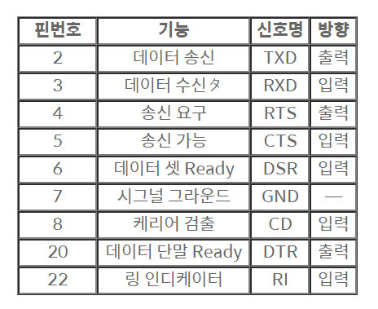

케이블을 이용한 데이터 전송을 위한 설정

①데이터 전송

▷DOS전송방식:데이터 전송을 윈도우 화면 형태가 아닌 DOS화면 형태로 전송

▷전송상태 화면표시

데이터 전송 진행상태 화면표시

②핸드쉐이딩

:상태 확인방식-전송 실행레서 기계 컨트롤러의 송수신 작동모드 설정상태 확인후 실행할지(Hardware)또는 설정상태와 관계없이 실행할지(Software)를 설정

③전송속도:1초당 전송된 데이터량을 설정

④형식:ASCII,EIA,BIN중 해당부분 선택

⑤포트:케이블이 연결된 시리얼 포트를 지정

⑥패리티:전송실행 과정에서 발생되는 에러에 대한 확인방법 설정

⑦데이터비트 :데이터 전송에서 적용될 비트그룹 설정

⑧정지비트: 데이터 전송에서 끝마침 규칙으로 적용될 비트그룹 설정

☞ 케이블 길이는 규정상 15M내외이나 평균적으로 100M까지 가능

25**.Network -유무선망 에러제어 방식**

1)ARQ(Autmatic Repeat Request) -에러 검출후 재전송 요청 방식-Stop and Wait ARQ, Go back N ARQ, ,Adaptive ARQ

▷Stop & Wait ARQ – 송신기에서 1Frame송신후 자체 타이머 동작 → 수신측 데이터 수신 성공시 ACK,실패시 NAK 전송→송신측이 ACK받으면 다음 데이터 전송 NAK를 받거나 timer동작 시간내에 응답이 없으면 데이터를 다시 송신함. 신뢰성 있는 통신은 가능하나 고속전송 불가

전송되는 Frame의 수가 한 개이므로 송신측 대기시간 길어져 전송효율 떨어짐

▷Go and Back(

송신측에서는 윈도우 크기만큼 데이터를 연속적으로 전송하고 수신측에서는 에러 검출 시 NAK신호를 송신측으로 전송 NAK를 받은 송신측은 에러가 발생한 데이터 이후의 데이터를 재전송하므로 데이터 재조립을 위한 송신버퍼 메모리가 필요. 정지 대기ARQ보다 우수하나 채널 환경에 따라 적당한 N값설정이 필요

▷Selective ARQ

프레임 전송후 수신측은 에러 검출후 에러발생시 해당 프레임 정보를 NAK로 송신측 재전송

NAK신호를 수신한 송신측은 에러발생한 프레임만 수신측으로 재전송함

에러 발생한 프레임만 재전송하므로 효율이 우수. 재전송된 프레임 순서의 재조립을 위해 큰 용량의 송수신버퍼 메모리 필요. 고가이며 LAN카드에 적용

▷Adaptive ARQ 에러 발생확률에 따라 프레임 길이 조절, 전송효율은 좋으나 복잡하고

채널대기시간 발생

2)FEC(Forward Error Correction:무선통신 에러정정) 오류정정을 위한 여분의 비트를 추가하여 전송하므로 수신쪽에서는 이를 이용하여 오류를 검출하여 정정하는 방식

장점:역채널이 필요없고 연속적 데이터 전송가능 단점: 코딩방식 복잡,추가bit사용으로 효율↓

3)H(ybrid)-ARQ방식- ARQ와 FEC를 조합한 형태로 고속무선통신에 주로 사용(제3세대 통신,wibro에서 적용) FEC와 비슷한 수준의 정보처리율과 ARQ와 비슷한 수준의 신뢰도를 얻을 수 있음. 구조가 복잡하고 채널 할당이 요구되지만 빠른 에러정정이 가능하고 고속 Packet서비스에 적합한 에러정정 알고리즘

26.에러제어정〮정 기법

①패리티 체크

비트수가 적고 오류 발생률이 낮은 경우에 보편적으로 사용.패리티비트를 추가하여 해당 데이터에 1비트를 추가하여 그 정보의 에러유무 검출. 기수(홀수)패리티 체크방식,우수(짝수)패리티 체크방식

②CRC(순환잉여도 검사)

순환중복 검사를 위해 미리 정해진 다항식을 적용하여 오류를 검출

③헤밍코드

에러를 탐지할 수 있는 FEC(Forward Error Control)기법으로 패리티비트를 추가하여 에러탐지

짝수일 때 : n-2/2 , 홀수일때 : n-1/2

④BSC(블록합 검사)

패리티 검사의 단점을 보완한 방식, 프레임내의 모든 문자의 같은 위치 비트들에 대한 페리티를 추가로 계산하여 블록의 맨 마지막에 문자를 부가하는 방식

27.데이터 전송시 전송매체를 통한 신호의 전달속도가 주파수의 가변적 속도에 따라 왜곡되는 현상은?

28.멀티 포인트방식에서 터미널로부터 데이터를 전송하는데 필요한 절차로 터미널에서 전송할 데이터가 있는가를 묻는것은? 폴링(Polling)

29.프로토콜의 기본적인 기능 중에서 PDU(Protocol Data Unit)의 보내지는 순서를 명시하는 기능으로 순서 결정목적에 해당하지 않는 것은?

①흐름제어 ②에러제어 ③순서제어 ④연결제어 ☞물리적으로 불가

30.IEEE표준안중 CSMA/CA에 해당하는 표준은?

①802.1 ②802.2 ③802.3(CSMA/CD=유선랜,네트워크 카드) ④802.11

31.비동기식 전송의 특징이 아닌 것은?

①start-stop전송방식 ②시작비트와 정지비트있음

③전송하는 데이터의 단위는 긴 비트로 이루어진다 ④한 번에 한문자씩 전송되는 방식

비동기식 방식이란? 한번에 한 글자씩 송수신측간에 데이터를 주고 받는 방식으로 저속/단거리 전송에 용이. 문자의 앞뒤어 start bit, stop bit를 붙여 전송.

32.계산기 코드의 분류

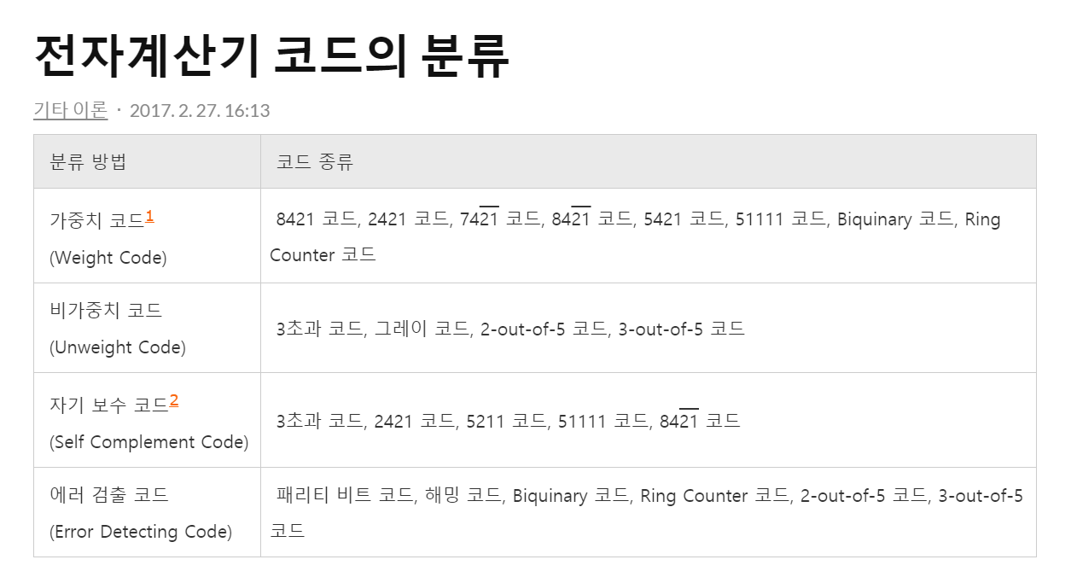

33**.X.25**란?

공중 데이터 네트워크(PSDN)에서 패킷형 터미널을 위한 DCE와 DTE사이의 접속규격

34.부울대수 정리

